**Ķīmija 8. Klase.**

**Temats: Ūdens cilvēka dzīve .**

**Stundas tēma: Ūdens attīrīšana.**

**Izdzīvošanas skola.**

**"Jāzina tas, ka šī ir intelektuāla spēle, un visi uzdevumi ir risināmi ar loģiku. Dažreiz būs jāizmanto veiklība, bet noteikti nebūs jāizmanto fizisks spēks."**

**Mērķis:** Izmantot iepriekš iegūtās zināšanas nestandarta situācijas. Strādājot grupā pielieto iegūtas zināšanas praktisko uzdevumu veikšanai;

**Sasniedzamais rezultāts:**

* Izveidot ūdens attīrīšanas iekārtu, izmantojot piedāvātas mantas;
* Attīrīt ūdens ar izveidoto iekārtu;

**Mācību metodes:** problēmu risināšana, darbs ar informāciju; praktiskais darbs, eksperiments;

**Mācību organizācijas formas:** grupu darbs,.

1. **daļa. Ierosinājums .**

Skan mūzika, meža balsis. Skolotājs iepazīstina ar situāciju, mudina iztēloties sevi dotajā situācija.

**Situācijas apraksts:**

Iedomājaties, ka esat viens no pētnieku komandas dalībniekiem, kuri atrodas ekspedīcijā, lai izpētītu Latvijas meža iemītniekus un augus. Ir augusta pēdējā nedēļa. Jūs esat braukuši pa vecām takām, tālu no visiem ceļiem, lai atklātu jaunas augu un dzīvnieku sugas.

Apmēram pulksten 11 no rīta speciāli aprīkotais autobuss, ar kuru jūsu komanda ceļo, apgāžas un ieveļas dziļā aizā un sadeg. Daži no jūsu ceļa biedriem ieguva sīkus savainojumus, bet viens pētnieks salauza roku, sākās asiņošana, otrs stipri sasita galvu.

Jūs zināt, ka tuvākā māja atrodas apmēram 80 km uz austrumiem no vietas, kur jūs pašlaik atrodaties. Ja jūsu komanda nebūs ieradusies motelī jau šajā vakarā, jūs tiksiet uzskatīti par pazudušiem. Tikai daži cilvēki aptuveni zina, kur jūs esat, bet viņi nevar pateikt precīzi, kur tieši. Mobilie sakari nav iespējami - nav zonas.

Apkārtne ap jums ir stipri nelīdzena un ļoti, ļoti sausa. Netālu ir sekla ūdenskrātuve, bet ūdens tajā ir ļoti duļķains un piesārņots ar dažādiem tārpiem, māliem, zaļaļģēm un mikroorganismiem. Laika ziņās no rīta teica, ka temperatūra pēcpusdienā sasniegs 300 . Jūs visi esat tērpušies vieglās vasaras drānās. Visiem ir saulesbrilles un uz galvām cepures.

Bēgot no degošā autobusa, katrs komandas loceklis paņēma dažas lietas.

**Paņemtās lietas:**

Grāmata “Ārstnieciskie augi”, augu noteicējs, autobusa spogulis, liels nazis, baterija (kabatas), viena, 2m x 1,2 m liela, caurspīdīga plastikas plēve, plastmasas pudele ar ūdeni, precīza apkārtnes karte, aptieciņa (aktivētā ogle), magnēts no somas; adata ar diegu; vates tampons; košļājamā gumija paciņā; plastikas šķīvis;

**Meža atrastas lietas:** plastmasas pudeles, cepure, akmeņi, kociņi, smilts, augu lapas, čiekuri, auduma gabali un tt.

1. Uzdod jautājumus: piem. Kas vajadzīgs lai izdzīvotu dotajā situācija? Kur noderēs ķīmijas zināšanas? Ka pareizi rīkoties dotajā situācija? Ko vajadzētu nodrošināt pirmkārt, kāpēc? Kāds varētu būt svarīgākais izdzīvošanas uzdevums, kāpēc? Kāda veida ir ūdens piesārņojums? ( ķīmiskais un bioloģiskais) Kādus ūdens attīrīšanas metodes varētu izmantot dotajā situācija?

**Kopīgi** nonāc pie secinājuma, ka karsta laika dēļ pirmkārt vajadzētu parūpēties par dzeramo ūdens pagatavošanu ( ūdens attīrīšanu). **Kopīgi** formulē sasniedzamo rezultātu**: Strādājot grupa izveidot attīrīšanas iekārtu un attīrīt ūdens izmantojot meža atrastas lietas un no autobusa paņemtas lietas .**

**2.daļa**

**Uzdevumi komandām**:

1. Izveidot ūdens attīrīšanas iekārtu;
2. Attīrīt ūdeni no ūdenskrātuves;

**Stundas gaita:**

1. Sadalās komandās;
2. No saraksta izvēlas nepieciešamas lietas ( 3 min);
3. Darbs grupās 20 min, pilda uzdevumu;( ja ir grūtības uzdevumu pildīšana tad skolēni var upurēt 1. komandas dalībnieka dzīve apmaiņa pret skolotāja palīdzību, špikeri)
4. Prezentē savu darbu; ( būtu labi, ja skolēni izdoma pielietot augu noteicēju, lai attīrīt ūdens ari no mikroorganismiem)
5. Salīdzina iegūto iekārtu ar ūdens attīrīšanas iekārtas shēmu;
6. Izdara secinājumu par filtrēšanas iekārtas uzbūve, darbības principiem;

**Nepieciešamie resursi**: Piederumi un vielas:

1.cepure, akmeņi, aktivētā ogle, kociņi, smilts, augu lapas, netīrs ūdens attīrīšanai, auduma gabaliņi;

<https://lv.wikipedia.org/wiki/%C5%AAdens_att%C4%ABr%C4%AB%C5%A1ana>

**3.daļa**

**Kurš no minētajiem procesiem neattiecas uz dzeramā ūdens sagatavošanu?**

**Apvelc ar aplīti atbildes burtu!**

**a) Filtrēšana.**

**b) Dezinfi cēšana.**

**c) Nostādināšana.**

**d) Bagātināšana ar gaisu.**

**Галилео. Способы 1. Как добыть воду?** [**https://www.youtube.com/watch?v=ydM_XEYGcWA**](https://www.youtube.com/watch?v=ydM_XEYGcWA)

**Refleksija:**

1. Kā mainītos jūsu izvēlēto lietu saraksts pēc uzdevumu veikšanas, sanumurējiet lietas pēc svarīguma.
2. Kas trūka uzdevumu veiksmīgai izpildīšanai? Ka es varu uzlabot savu sniegumu?
3. Man ieguvums sāja stunda ir……..

**Pielikumi**

1. **pielikums**

attēls salīdzināšanai vai špikeris

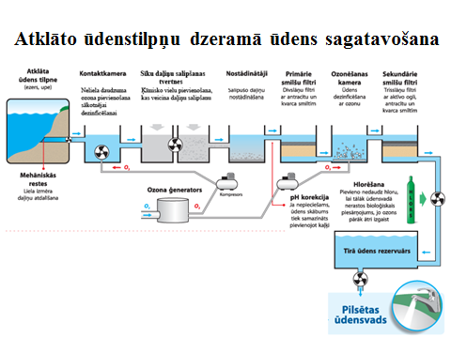

1. **pielikums**

Prezentācija

**1.pielikums**

**Skolēna darba lapa**

**Situācijas apraksts:**

Iedomājaties, ka esat viens no pētnieku komandas dalībniekiem, kuri atrodas ekspedīcijā, lai izpētītu Latvijas meža iemītniekus un augus. Ir augusta pēdējā nedēļa. Jūs esat braukuši pa vecām takām, tālu no visiem ceļiem, lai atklātu jaunas augu un dzīvnieku sugas. Apmēram pulksten 11 no rīta speciāli aprīkotais autobuss, ar kuru jūsu komanda ceļo, apgāžas un ieveļas dziļā aizā un sadeg. Daži no jūsu ceļa biedriem ieguva sīkus savainojumus, bet viens pētnieks salauza roku, sākās asiņošana, otrs stipri sasita galvu.

Jūs zināt, ka tuvākā māja atrodas apmēram 80 km uz austrumiem no vietas, kur jūs pašlaik atrodaties. Ja jūsu komanda nebūs ieradusies motelī jau šajā vakarā, jūs tiksiet uzskatīti par pazudušiem. Tikai daži cilvēki aptuveni zina, kur jūs esat, bet viņi nevar pateikt precīzi, kur tieši. Mobilie sakari nav iespējami - nav zonas.

Apkārtne ap jums ir stipri nelīdzena un ļoti, ļoti sausa. Netālu ir sekla ūdenskrātuve, bet ūdens tajā ir piesārņots ar dažādiem tārpiem, beigtām pelēm un žurkām. Laika ziņās no rīta teica, ka temperatūra pēcpusdienā sasniegs 300 . Jūs visi esat tērpušies vieglās vasaras drānās. Visiem ir saulesbrilles un uz galvām cepures. Bēgot no degošā autobusa, katrs komandas loceklis paņēma dažas lietas.

**Paņemtās lietas:**

Grāmata “Ārstnieciskie augi”, augu noteicējs, autobusa spogulis, liels nazis, baterija (kabatas), viena, 2m x 1,2 m liela, caurspīdīga plastikas plēve, plastmasas pudele ar ūdeni, precīza apkārtnes karte, aptieciņa (aktivētā ogle), magnēts no somas; adata ar diegu; vates tampons; košļājamā gumija paciņā; plastikas šķīvis;

**Meža atrastas lietas:** plastmasas pudeles, cepure, akmeņi, kociņi, smilts, augu lapas, čiekuri. ārstnieciskie augi un tt.

Daudzi privātmāju īpašnieki domā, ka ūdens, kas nāk no artēziskā urbuma ir gatavs lietošanai, neizmantojot nekādas attīrīšanas iekārtas. Diemžēl tas ir maldīgs uzskats. Artēziskais ūdens ir dzidrs, tas nesatur slimību baktērijas, taču tajā bieži ir paaugstināts dzelzs jonu saturs un liela Ca, Mg jonu koncentrācija, kas ūdeni padara “cietu”. Lietojot šādu ūdeni sadzīves tehnikā, tā ātri “iziet no ierindas”. Tādēļ ūdeni pirms lietošanas ir jāizlaiž caur speciālām iekārtām..

Vispirms ūdeni filtrē, lai to attīrītu no rupjām suspendētām daļiņām. Pēc tam to mīkstina, atdzelžo un izlīdzina tā pH līmeni, kā arī uzlabo ūdens smaržu, garšu vai krāsu.

No mehāniskiem piemaisījumiem nelielu ūdens daudzumu var attīrīt ar kārtridžu filtru palīdzību, laižot ūdeni caur filtrvielu vai minerāliem.

Ūdens mīkstināšana ir kalcija un mangāna sāļu koncentrācijas samazināšana ūdenī, aizvietojot tos ar nātrija sāļiem, kuri neizgulsnējas.

Lai varētu atdzelžot ūdeni, tam ir jāpievada gaiss vai ķīmiskie reaģenti, kuru ietekmē šķīstošie divvērtīgie dzelzs savienojumi oksidējas, veidojot trīsvērtīgā dzelzs oksīda pārslas. Radušās pārslas nogulsnē, atfiltrē un aizskalo uz kanalizācijas tīklu.

Dzeramā ūdens smaku, garšu un daļēji arī krāsu var uzlabot vairākos veidos. Vienkāršākā iekārta ir aktīvās ogles filtrs, kurš darbojas kā absorbents, jo aktīvās ogles granulām ir ļoti liels iekšējās virsmas laukums un liela absorbcijas spēja.

Ar ultravioleto staru palīdzību ir iespējams ūdeni dezinficēt. Atšķirībā no parastās dezinfekcijas, kurā tiek izmantots hlors, ultravioletais starojums iedarbojas momentāli. Pēc ultravioletā starojuma apstrādes ūdeni var lietot nekavējoties. Šis starojums iedarbojas efektīvāk uz baktērijām, kuras veido sporas, un tā iedarbības rezultātā ūdens garšas īpašības nemainās.

**2.pielikums**

**Augu izmantošana ūdens dezinfekcijai**.

В полевых условиях для обеззараживания и дезинфекции воды можно использовать **листья ромашки, чистотела, брусники, малины или зверобоя**. А также некоторых других лекарственных растений-антисептиков, бактерицидные свойства которых признанны медициной.

**Чистотел** — лидер среди лекарственных растений антибактерицидного действия. Сок чистотела при дезинфекции воды убивает почти все известные науке патогенные микроорганизмы, так как это растение синтезирует йодсодержащие соединения, его едкий сок – яркого желто-оранжевого цвета. Кроме того для дезинфекции воды можно использовать бактерицидные **свойства грибов**, например дождевика, белого гриба, чага и других.

**Кора ивы, дуба, бука, березовая береста**.

Около 150 грамм коры на ведро воды. Кипятить полчаса. Или настаивать в теплой воде не менее шести часов.

<https://survival.com.ua/obezzarazhivanie-dezinfektsiya-vodyi-polevyih-usloviyah-ispolzovanie-rasteniy-obezzarazhiv/>

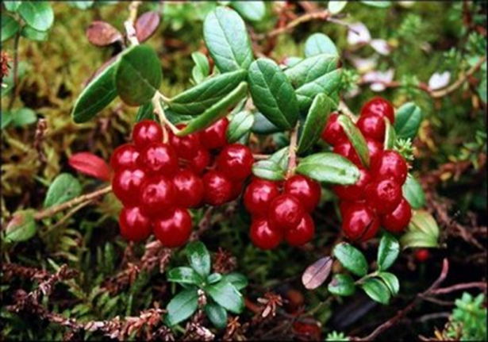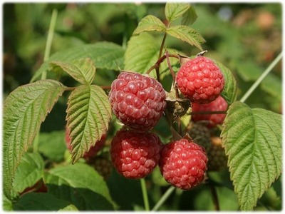

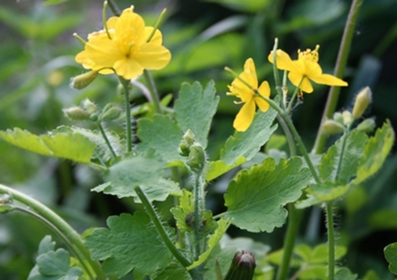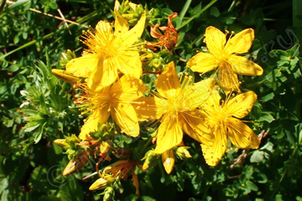

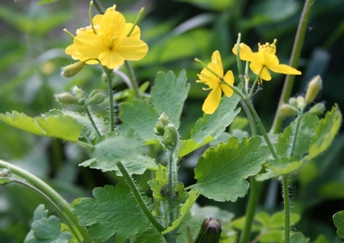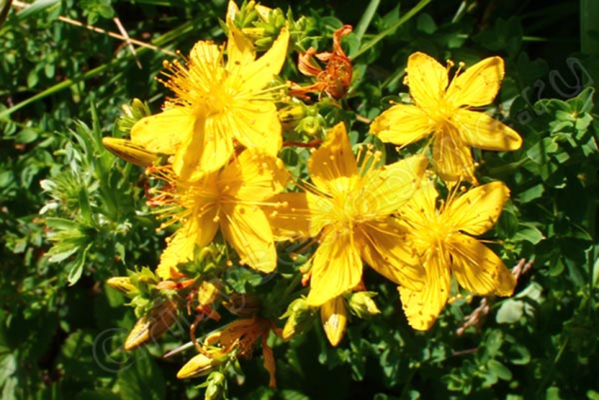

<https://survival.com.ua/prirodnyiy-sposob-obezzarazhivaniya-dezinfektsii-vodyi-sozdanie-zapasov-vodyi-vodopotr/>

<https://survival.com.ua/obezzarazhivanie-dezinfektsiya-vodyi-polevyih-usloviyah-ispolzovanie-rasteniy-obezzarazhiv/>

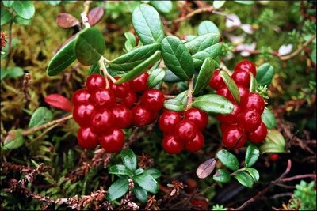





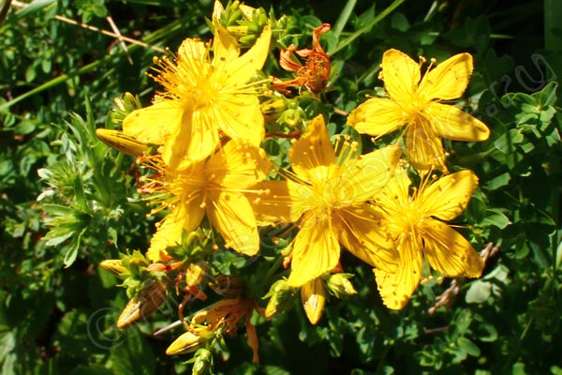

“Ārstnieciskie augi